项目计划书

浙江大学城市学院计算分院

2018年3月
文档信息
项目名称 | 积分大作战
标题 | 《积分大作战项目计划》
类别 | 文档
子类别 | 项目管理
摘要 | 范例: “描述项目概况，项目合同承诺，项目实施计划，组织结构，项目依赖，项目财务，风险管理，以及管理控制。”
当前版本 | V1.0
开始日期 | 2018年3月26日
作者
文档拥有者 | SE2018——G18
送交人员 | 杨枨老师
文件 | <项目计划书.doc> - <文件类型：Microsft Word >
修改历史
版 本 号 | 日期 | 修改人 | 审阅人 | 摘要
V1.0
V1.1
V1.2
V1.3
V1.4

目录
1. 项目概要 (Project Overview) 4
1.1 前言(Preface) 4
1.2 项目目的 (Project Objective) 4
1.3 项目摘要 (Project Description) 4
1.4 规划步骤 4
1.5 可行性分析 4
1. 技术可行性： 4
2. 经济可行性： 4
3. 操作可行性： 5
。 5
1.6 参考文档 5
2. 项目组织管理 6
2.1 组织结构 6
2.2 角色，职责和人员 6
2.3 组织分解结构 6
3. 项目计划 (Project Schedule) 6
3.1 详细计划 (WBS) 6
本项目计划是基于以下假设： 6
3.2 计划内容(Plan Detail) 7
3.2.1 甘特图(Gantt) 8
3.2.2 一般资源规划(General Resource Plan) 12
3.2.3 人力资源规划(Human Resource Plan) 12
4. 风险管理 (Risk Containment) 13
5. 管理控制 (Management Control) 14
5.1 安全和资产保护 (Security and Asset Protection) 14
本项目特殊的安全和资产保护需求。 14
5.2 项目审查及其报告 (Project Review and Reporting) 14
5.2.1 项目审查1 14
5.2.2 项目审查2 14
● 系统项目管理计划书 14
● 系统测试说明书 14
● 系统使用说明书 14
6. 结语 14
<文档结束> 14

项目概要 (Project Overview)

前言(Preface)

项目目的 (Project Objective)
这些年随着科学技术的发展，手机几乎占领了人们的整个生活，拍照于机、音乐千机竿各领风骚。然而，人们玩的最多的手机游戏却在市场上显得平淡无奇，证又曾经想过在这看似平常的手机游戏中却藏着巨大的商机?
如今，用手机看新闻、发邮件、拍照、聊天已经不冉再新鲜，而用手机玩游戏已经成为时下比较流行的消遗方式。手机游戏的发展离不开手机终端的普及和数据服务的推广，近几年来，随着手机游戏技术自身的E 益成熟，手机游戏的巨大商机开始展现在人们面前，并开始风靡发展。
基于以上种种原因。所以我们组这次打算来做一款此类型的小游戏，供人们在开常的娱乐生活中.在不需要占用太多空间，又无须联网的情况下,供广大用户使用，更重要的是，这种休闲类的小游戏，不会让人们沉迷而影响正常生活，达到真正的娱乐休闲的目的!

项目摘要 (Project Description)

规划步骤

可行性分析
可行性分析：
- 技术可行性：
该游戏是一个主要应用unity 3D进行开发的适用于安卓系统的手机游戏，并且利用photoshop进行美术资源的制作，以及unity 3d自带的visual studio 2017 编译器进行代码的编写。
3Ds Max拥有强大的角色(Character)动画制作能力，以及可堆叠的建模步骤，使制作模型有非常大的弹性。广泛应用于三维动画、游戏等领域。考虑到开发时间较为充裕，预定可以在规定的时间内完成开发。
界面设计是一个新兴的领域，受到很多的软件企业及开发者的重视。在当前还没有用于做界面设计的专业软件，因此绝大多数设计者使用的都是该软件。Photoshop为游戏开发中的界面设计提供了较方便的办法
- 经济可行性：
支出：
硬件：服务器
软件： unity3d 5.5 personal 版本（免费）
Photoshop（免费）
Microsoft Visual Studio 2017（免费）
3DS Max（免费）
收益：
考虑所用软件都是免费版本，因此在经济方面可行
- 操作可行性：
Unity3D内提供的C#编程语言是一种安全的、稳定的、简单的，由C和C++衍生出来的面向对象的编程语言。它在继承C和C++强大功能的同时去掉了一些它们的复杂特性（例如没有宏以及不允许多重继承）。它包括了诸如单一继承、接口、与Java几乎同样的语法和编译成中间代码再运行的过程。而且在制作手机游戏时，Unity3D可以自动生成双平台（Android和IOS）的代码。
3D MAX的制作流程也非常简洁高效，可以很快的上手。只要操作思路清晰，上手是非常容易的，后续的高版本中操作性也十分的简便，操作的优化更有利于初学者学习。

。

参考文档
文档名称 | 文件名称 | 版本号 | 备注

项目组织管理

组织结构
职称 | 姓名 | 联系方式
组长 | 邓晰
组员 | 陈伟峰
组员 | 程天珂

角色，职责和人员
文档编写人员：程天珂
界面设计人员：陈伟峰
编码员：邓晰，程天珂
测试人员：全体人员
维护人员：全体人员

组织分解结构
组织分解结构是项目组织结构图的一种非凡形式，描述负责每个项目活动的具体组织单元，它将工作包与相关部门或单位分层次、有条理地联系起来的一种项目组织安排图形。
OBS是项目管理中由WBS演化而来的一种方法。它是一个在组织范围内分解各层次人员的方法。

项目计划 (Project Schedule)

详细计划 (WBS)
本项目计划是基于以下假设：

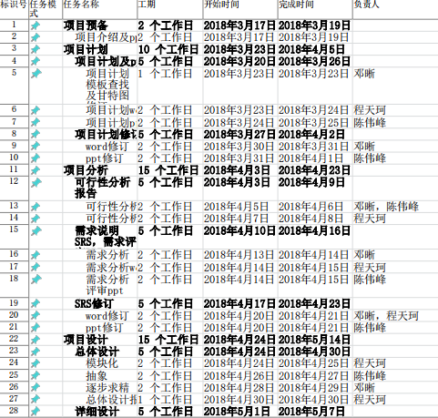
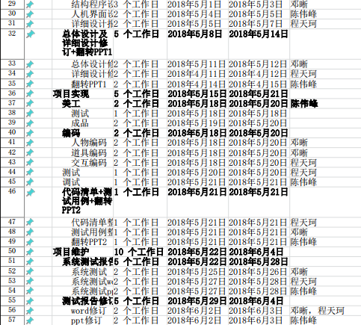
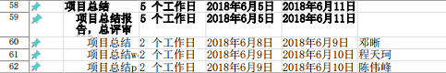

计划内容(Plan Detail)

甘特图(Gantt)
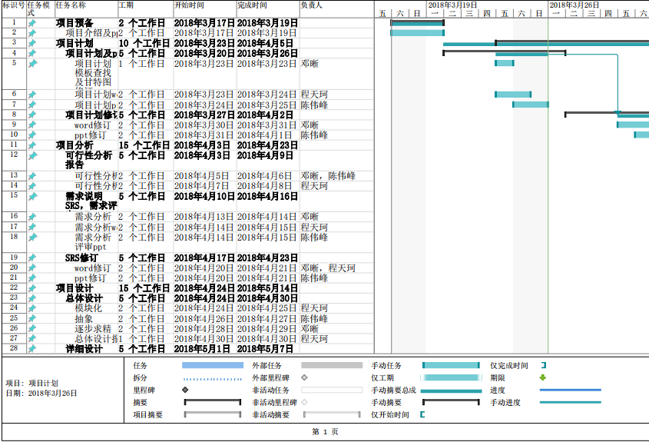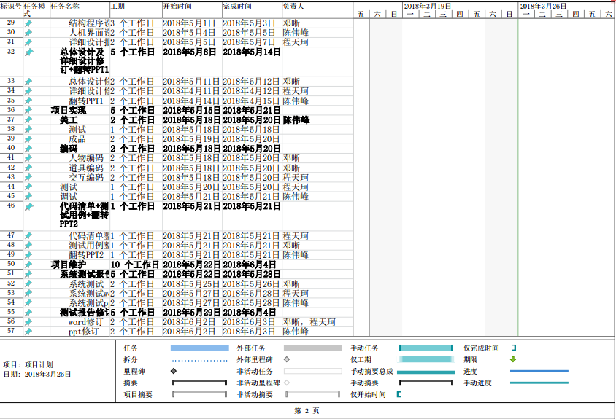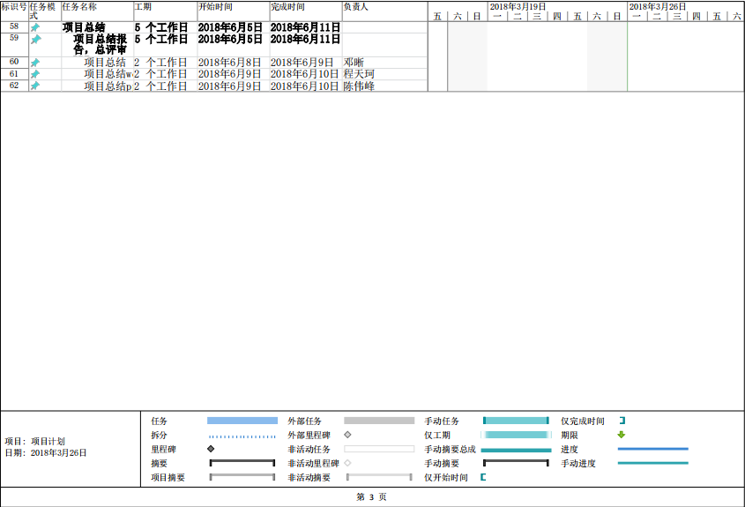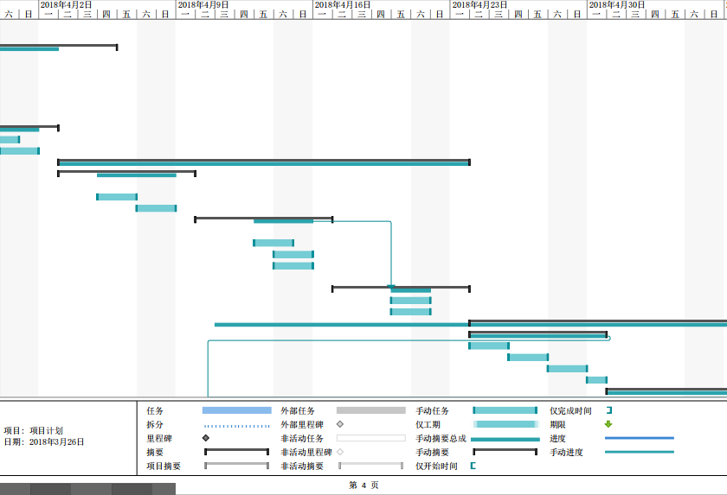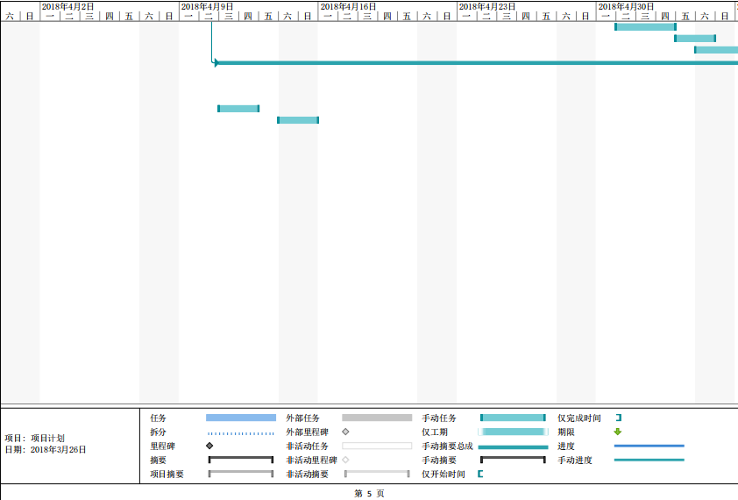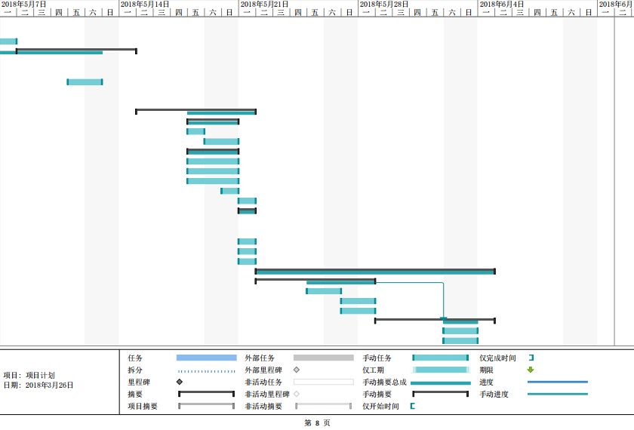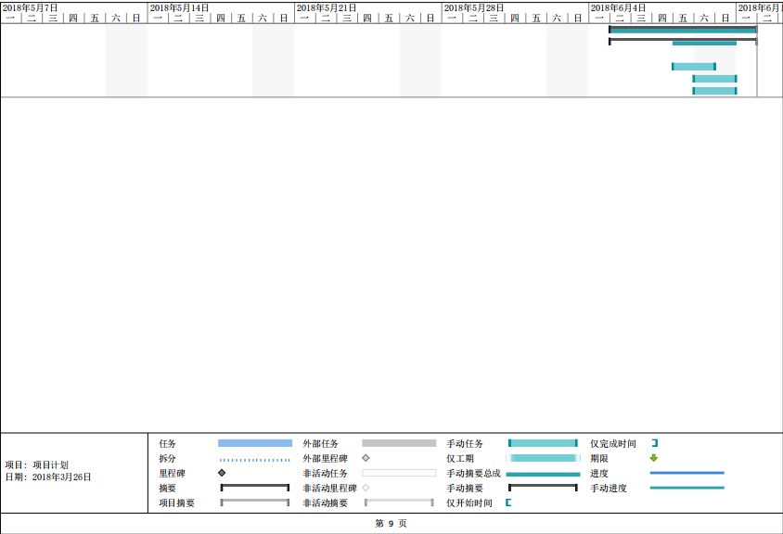

甘特图，也称为条状图(Bar chart)。是在1917年由亨利·甘特开发的，其内在思想简单，基本是一条线条图，横轴表示时间，纵轴表示活动(项目)，线条表示在整个期间上计划和实际的活动完成情况。它直观地表明任务计划在什么时候进行，及实际进展与计划要求的对比。
管理者由此极为便利地弄清一项任务(项目)还剩下哪些工作要做，并可评估工作是提前还是滞后，亦或正常进行。是一种理想的控制工具。

一般资源规划(General Resource Plan)
资源分类 | 资源名称 | 需要说明
 | 所需软件 | 开发所需设备
 | 知识补充书籍 | 开发所需资料

人力资源规划(Human Resource Plan)

项目管理办公室（PMO）人力资源规划：
职称 | 姓名 | 执掌
文档管理人员 | 程天珂 | 文档与开发经验整理，教学资源管理与知识收集
界面设计人员 | 陈伟峰 | 对软件UI 进行设计与美化
程序员 | 邓晰  程天珂
测试人员 | 邓晰  程天珂  陈伟峰 | 对软件进行测试
维护人员 | 邓晰  程天珂  陈伟峰 | 对软件进行维护
美术 | 陈伟峰 | 对软件所需要的美术资源进行制作与设计

风险管理 (Risk Containment)

管理控制 (Management Control)

安全和资产保护 (Security and Asset Protection)
本项目特殊的安全和资产保护需求。

项目审查及其报告 (Project Review and Reporting)

项目审查1

项目审查2
- 系统需求规格说明书
- 系统项目管理计划书
- 系统测试说明书
- 系统使用说明书

结语
从CNNIC近五年的调查结果来看，我国上网计算机、上网用户及CNNIC下注册域名几乎每半年以翻一倍的速度在增长，带宽也日渐扩张，加之科技助教的大背景的推动，线上教育应用将会驶入快车道。而本专案所构筑的系统正是基于此种大背景下，必然会获得成功。在接下来的时间里，我们将全面展开知识加值线上服务管理平台项目开发工作，以提高教育水平为使命，以跨越空间局限，让学生更好的实现教育沟通为宗旨，努力克服各种困难，加强团队协作能力，增加个人系统开发经验。

<文档结束>

